.
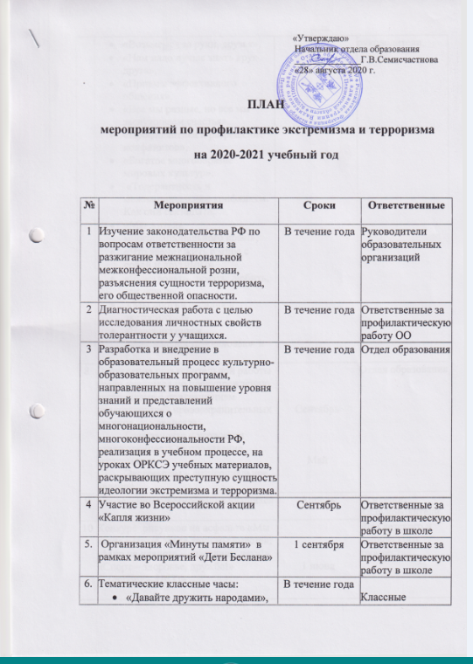

7. | - «Возьмемся за руки, друзья»,  - «Нам надо лучше знать друг друга»,  - «Приемы эффективного общения»,  - «Все мы разные, но все мы заслуживаем счастья»,  - «Профилактика и разрешение конфликтов»,  - «Богатое многообразие мировых культур»,  - «Толерантность и межнациональные конфликты. Как они связаны?»,  - «Мы жители многонационального края!»,  - «Что значит жить в мире с собой и другими?»  - «Чувствовать, думать, любить, как другие…»  - «Мы против насилия и экстремизма»  - «Наша истинная национальность – человек» и т.д. |  | руководители
8 | Проведение разъяснительной работы среди учащихся по предупреждению экстремизма с приглашением представителей правоохранительных органов, духовенства:  - Гражданская и уголовная ответственность за проявление экстремизма,  - Экстремизм – антисоциальное явление. | Сентябрь  Май | Отдел образования
9 | Проведение анкетирования учащихся | Апрель | Психолог,  Кл.руководители
10 | Конкурс рисунков на асфальте «Мы такие разные, и все-таки мы вместе»,  «Мир на планете – счастливы дети!».  «Спорт – здоровье, дружба!»  «Террору – НЕТ!», | 1 июня | Дом детского и юношеского творчества
11 | Конкурс презентаций пропагандирующих идеи толерантности и диалога культур «Познаем народы России и мира – познаем себя» | Февраль | Отдел образования
12 | Проведение классных и общешкольных родительских собраний, направленных на формирование чувства патриотизма, толерантности, веротерпимости, миролюбия у граждан различных этнических групп населения | В течение года | Руководители образоватедьных организаций
13 | Оформление тематических стендов:  «Толерантность в правовом государстве» | Декабрь | Ответственные за профилактическую работу в школе
14 | Разработка рекомендаций, буклетов для родителей и учащихся по повышению информационной грамотности по вопросам современных религиозных течений | В течение года | Методист отдела образования  Ответственные за профилактическую работу в школе
15 | М/О классных руководителей  «Воспитание толерантности в классном коллективе»0. | Апрель | Руководители образовательных организаций
16 | Разработка цикла мероприятий по профилактике экстремизма в рамках работы пришкольного оздоровительного лагеря и лагеря труда и отдыха | Май-Июнь | Начальники лагерей
17 | Обновление информационных уголков по вопросам противодействия экстремизму, национализму, идеологии терроризма. | В течение года | Ответственные за профилактическую работу в школе
18 | Проведение мероприятий, приуроченных к следующим датам: день памяти Бесланской трагедии, День памяти жертв политических репрессий, День народного единства, Международный день толерантности и т.д. | В течение года | Руководители образовательных организаций
19 | Усиление контроля за контентной фильтрацией доступа сети Интернет, не позволяющей получать информацию, несовместимую с задачами образования, в том числе экстремистского и террористического характера, исключение из библиотечного фонда литературы, препятствующей духовно-нравственному воспитанию. | В течение года | Ответственный за профилактическую работу в районе
20 | Освещение проводимых мероприятий по вопросам противодействия идеологии терроризма, экстремизма, национализма в районной газете «Вадинские вести» на сайте школы, на сайте районной администрации | В течение года | Руководители образовательных организаций.

